上海市应急管理局
安全生产基础信息平台
应急预案备案用户手册

- 登录。访问1、http://10.87.52.134/ajjpt（政务外网环境地址） 图一；2、http:// http://yjba.yjglj.sh.gov.cn（互联网环境地址）图二；打开登录界面，输入用户名密码进行访问。

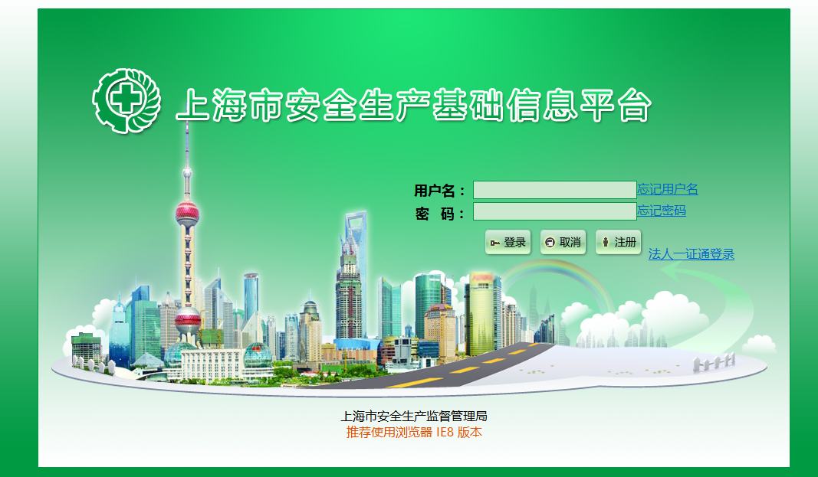
图一
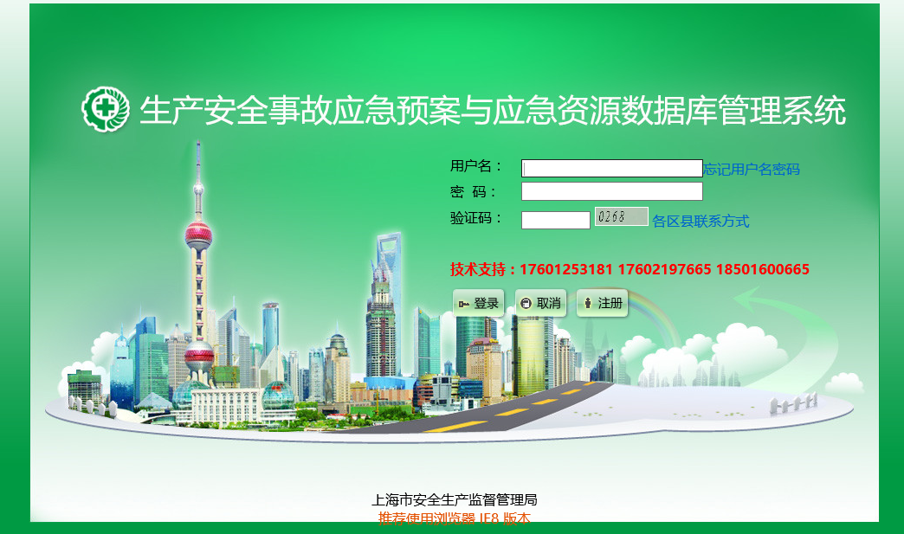
图二
- 管理员登录。
2.1、企业审核。对注册在本区域的企业进行审核。图三
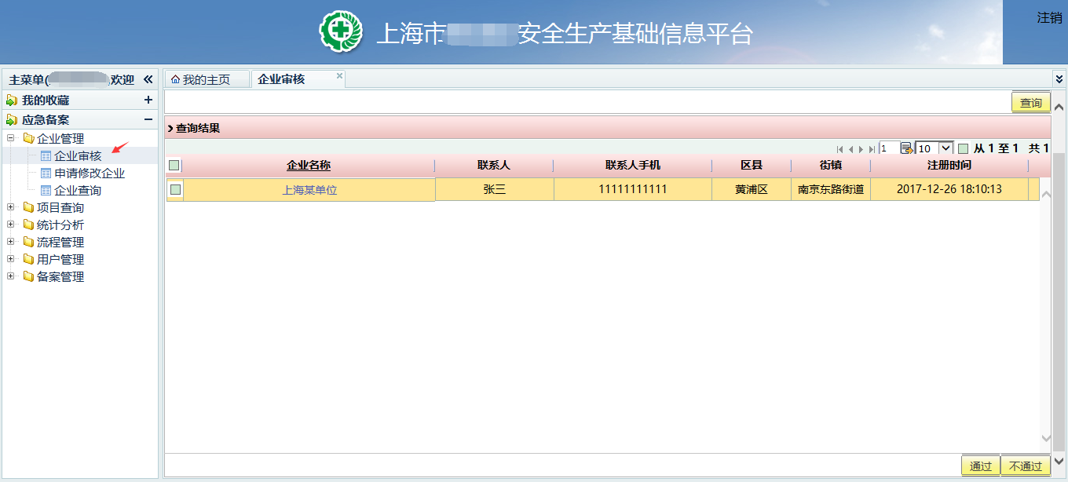
图三
2.1.1、查看企业信息。图四
执行通过操作：企业收到注册审核通过短信，可登录系统。
执行不通过操作：填写不通过原因（图五），企业收到注册审核不通过通过短信，需重新注册。

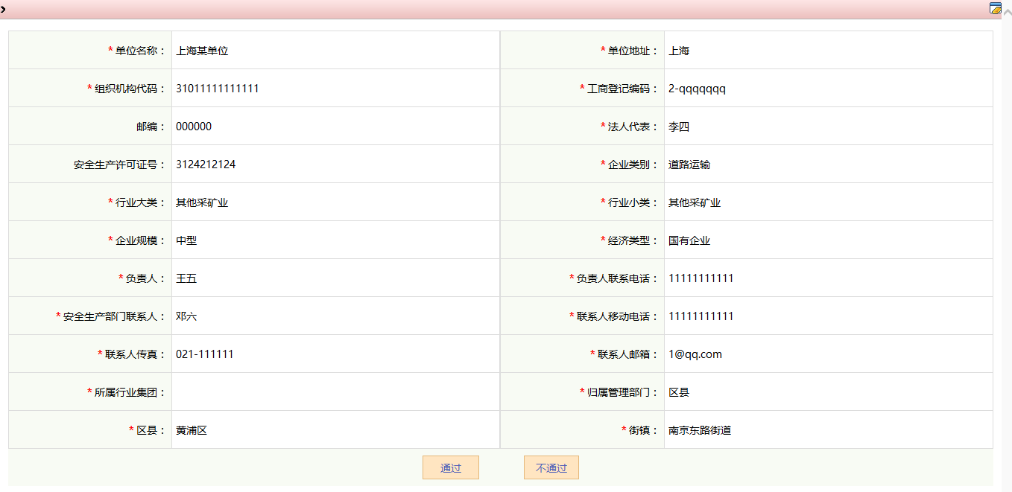
图四
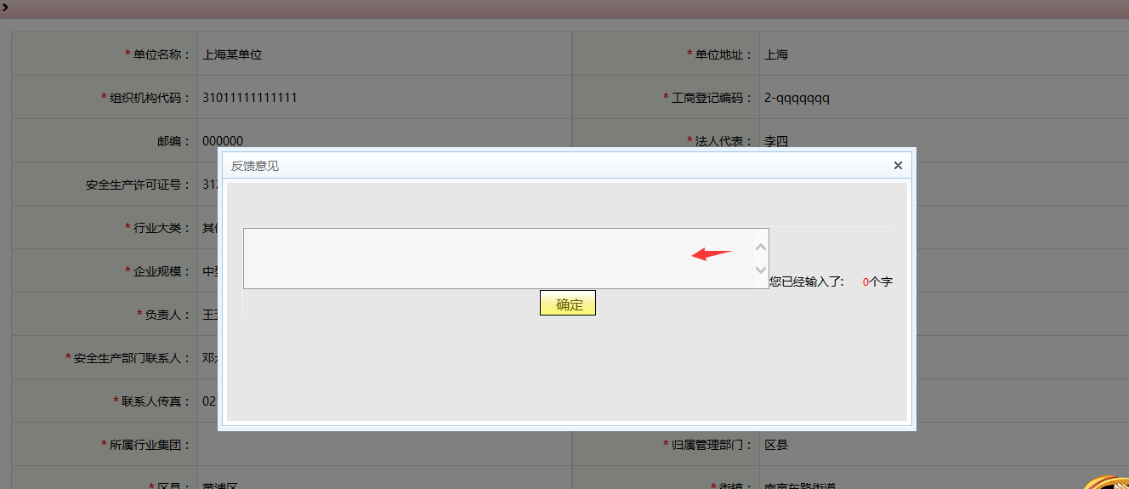
图五
- 申请修改企业。图六
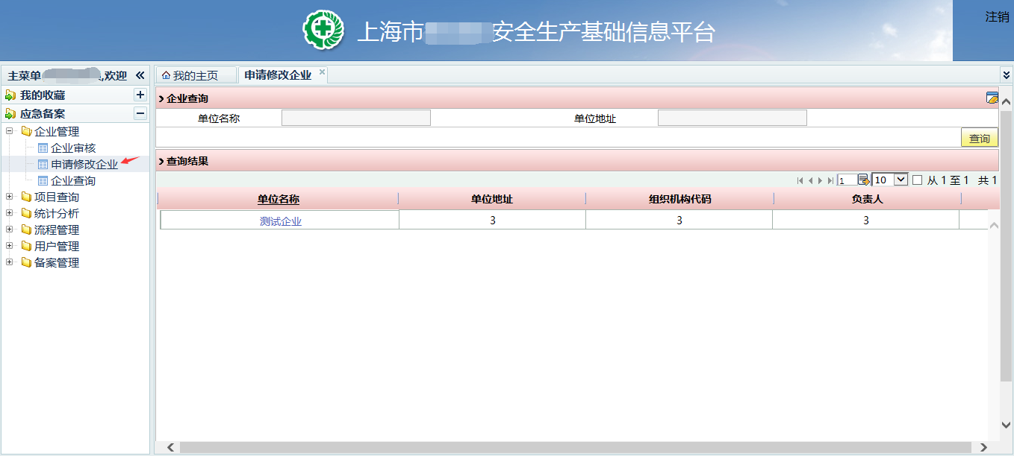
图六
3.1、点击企业名称进行查看。图七，图八
执行同意操作：企业变更企业信息，并短信通知
执行不同意操作：驳回企业信息修改，短信通知

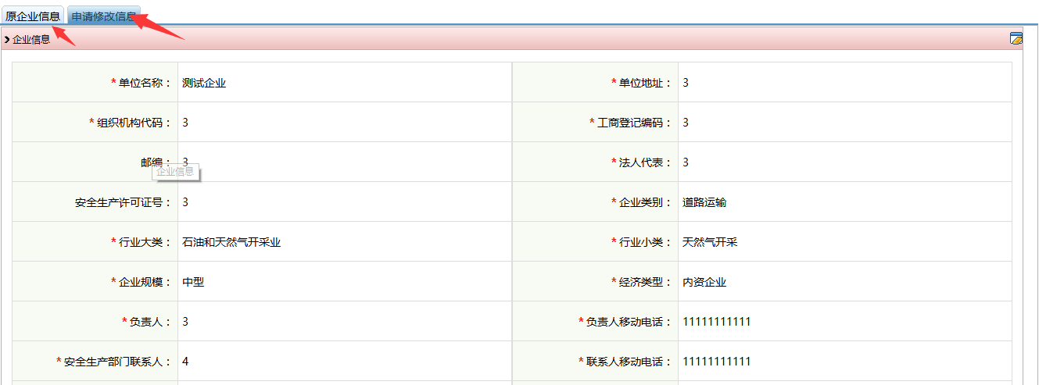
图七
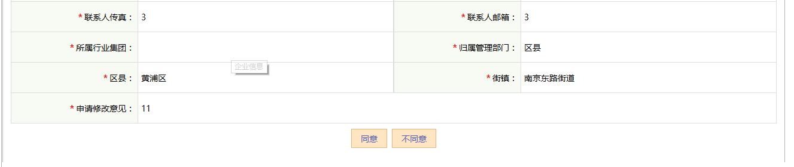
图八
- 企业查询。可查看所属区域内注册企业信息。（可进行筛选查询）图九
点击企业名称可查看企业信息。图十
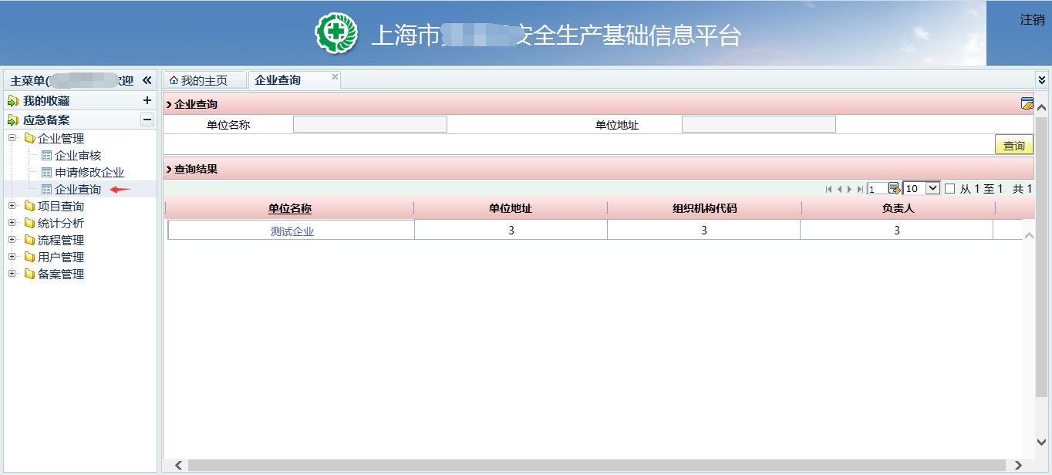
图九
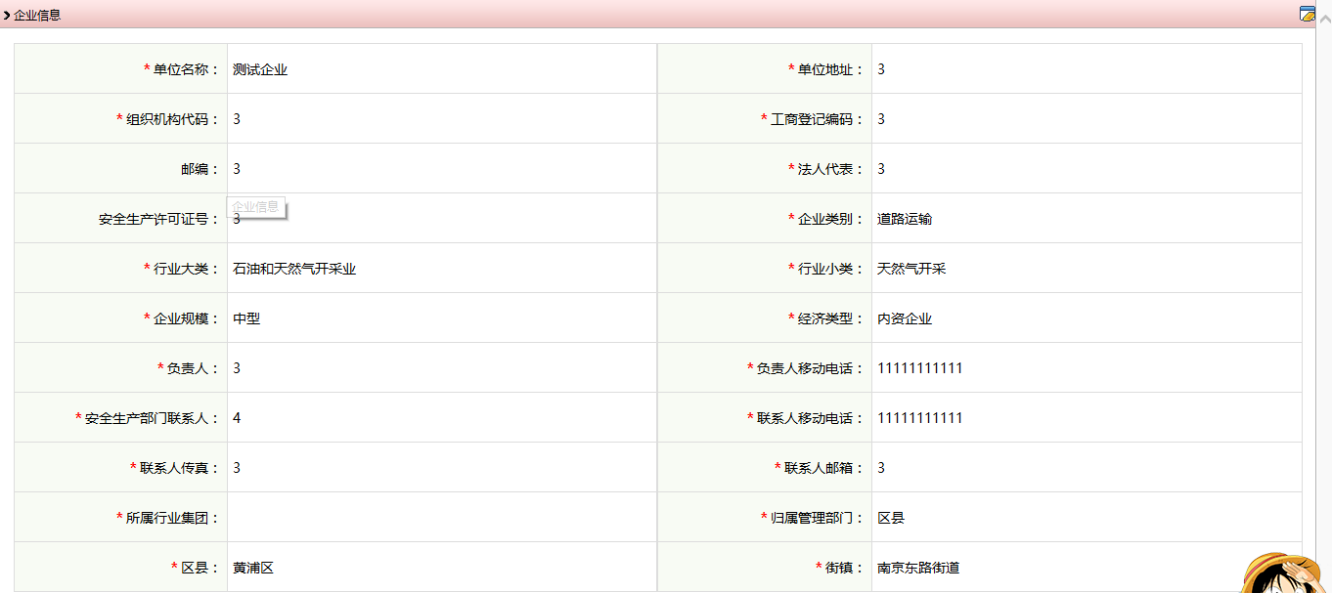
图十
5、办结项目。已办结项目列表，可进行筛选查询，查看。图十一，图十二
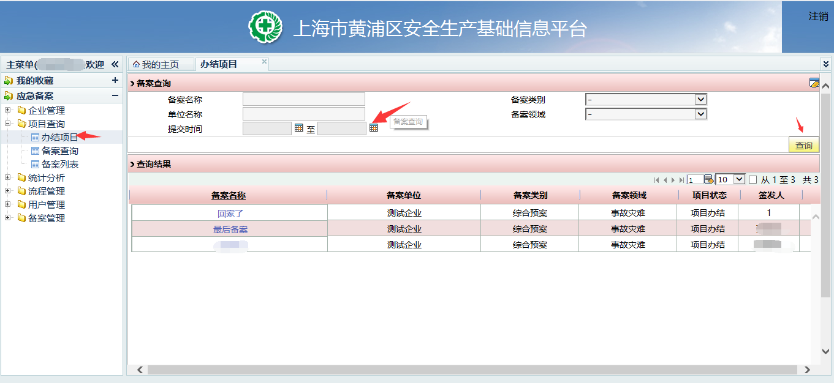
图十一
备案信息
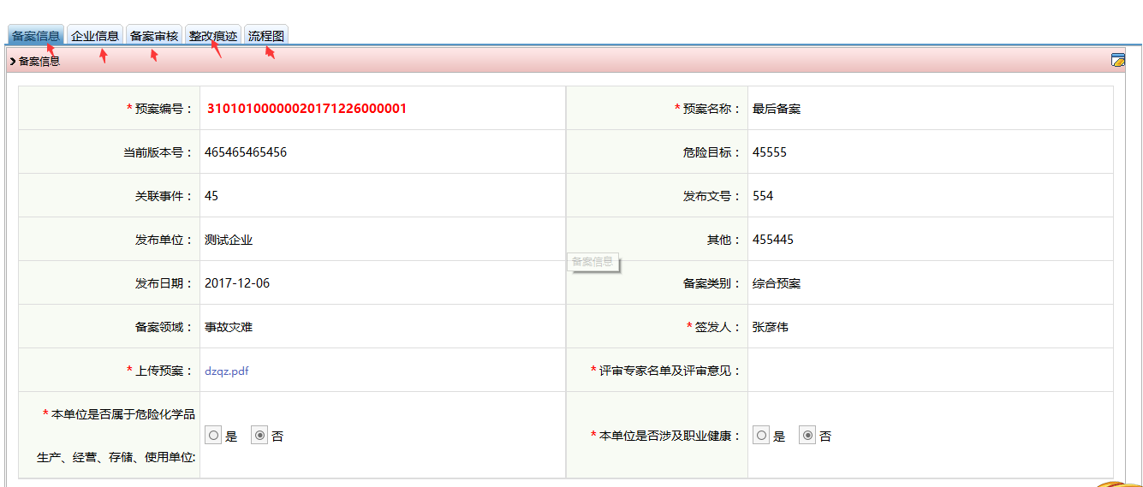
企业信息
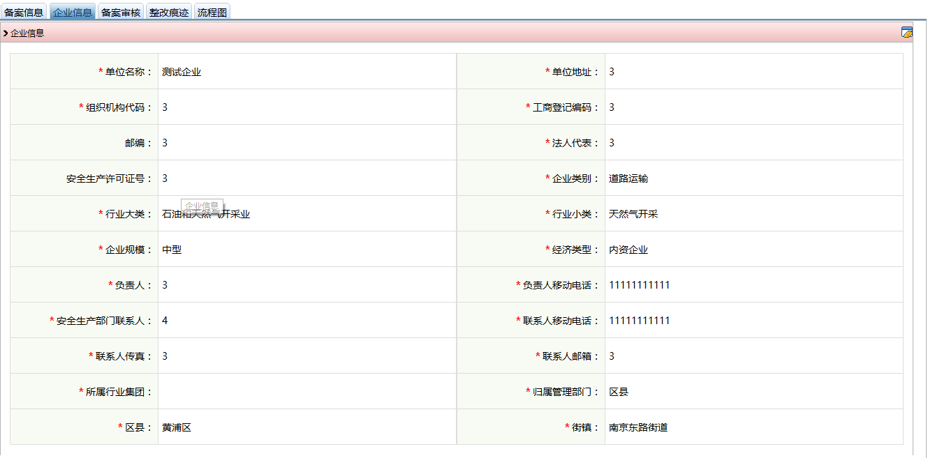

审核汇总
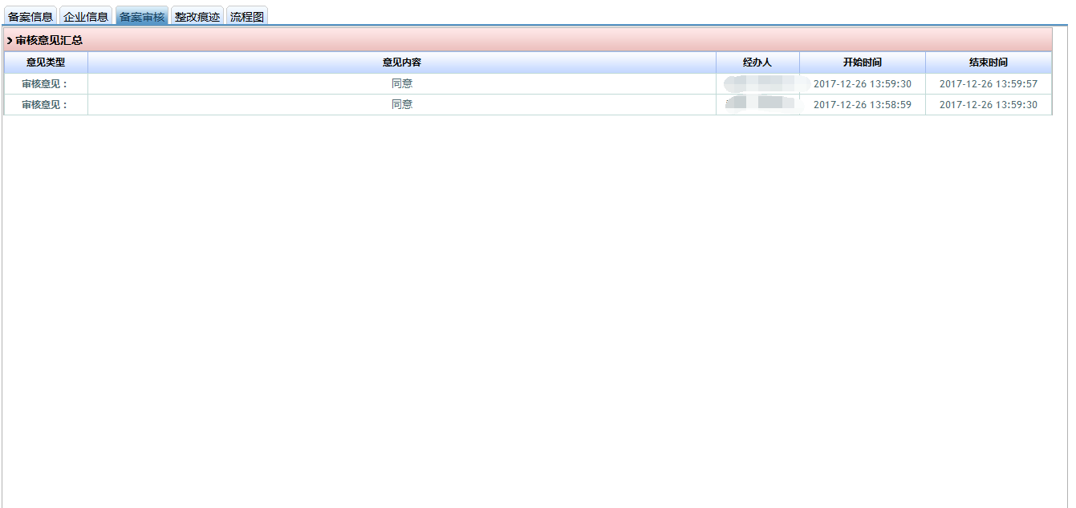
整改痕迹
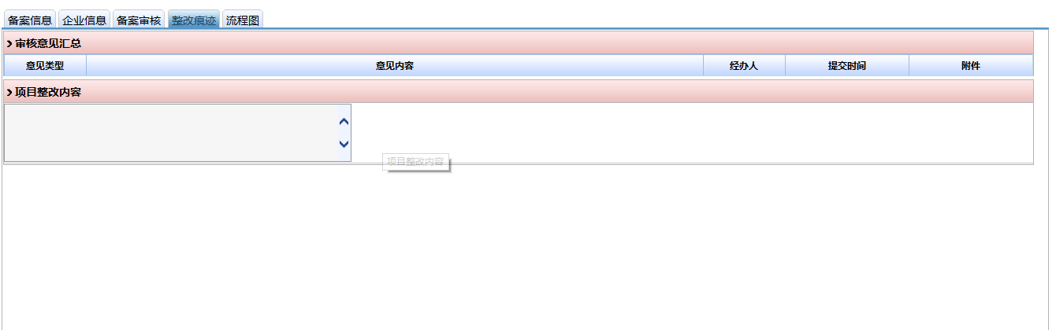
流程图
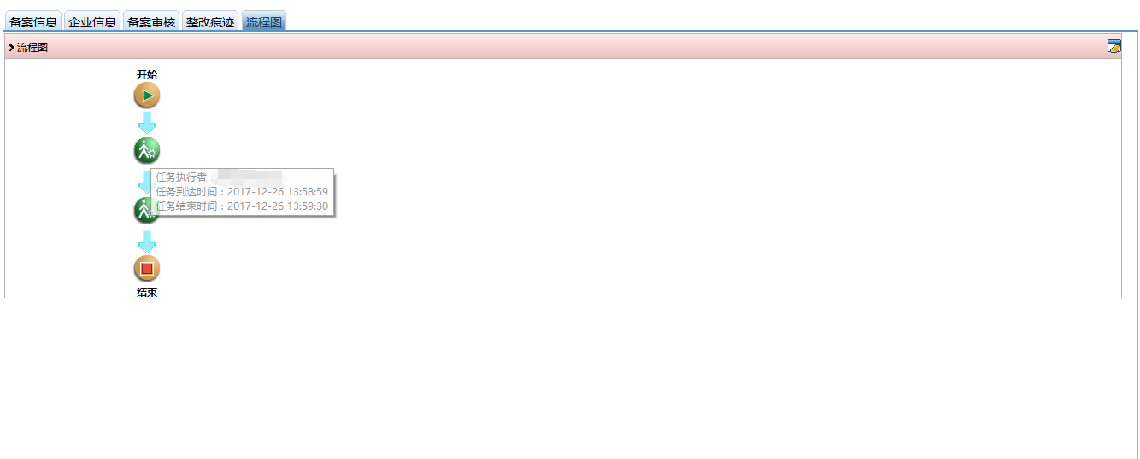
图十二
6、备案查询。可查看所属区域内注册企业备案列表。图十三；可点击备案名称查看详情。图十四
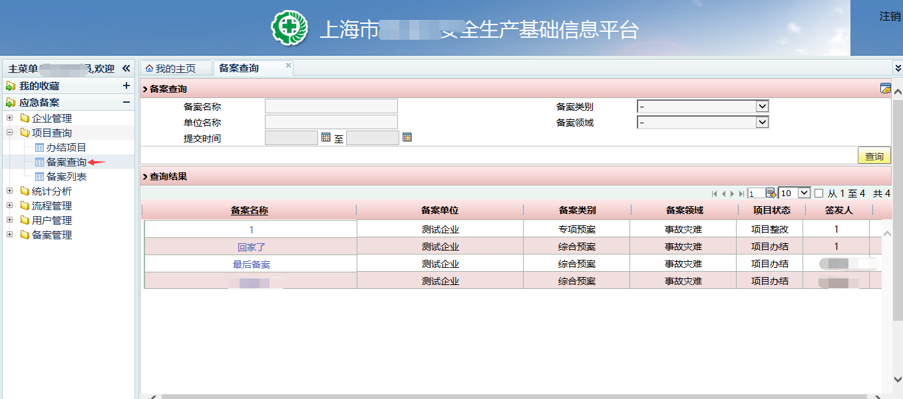
图十三
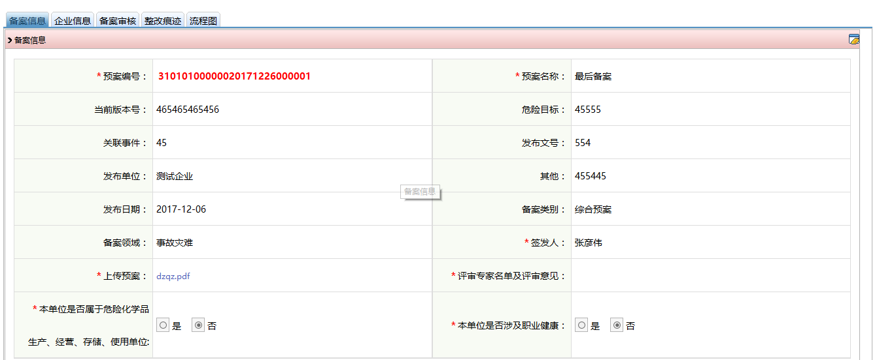
图十四
- 备案列表。图十五 可查看点击查看备案详情。图十四
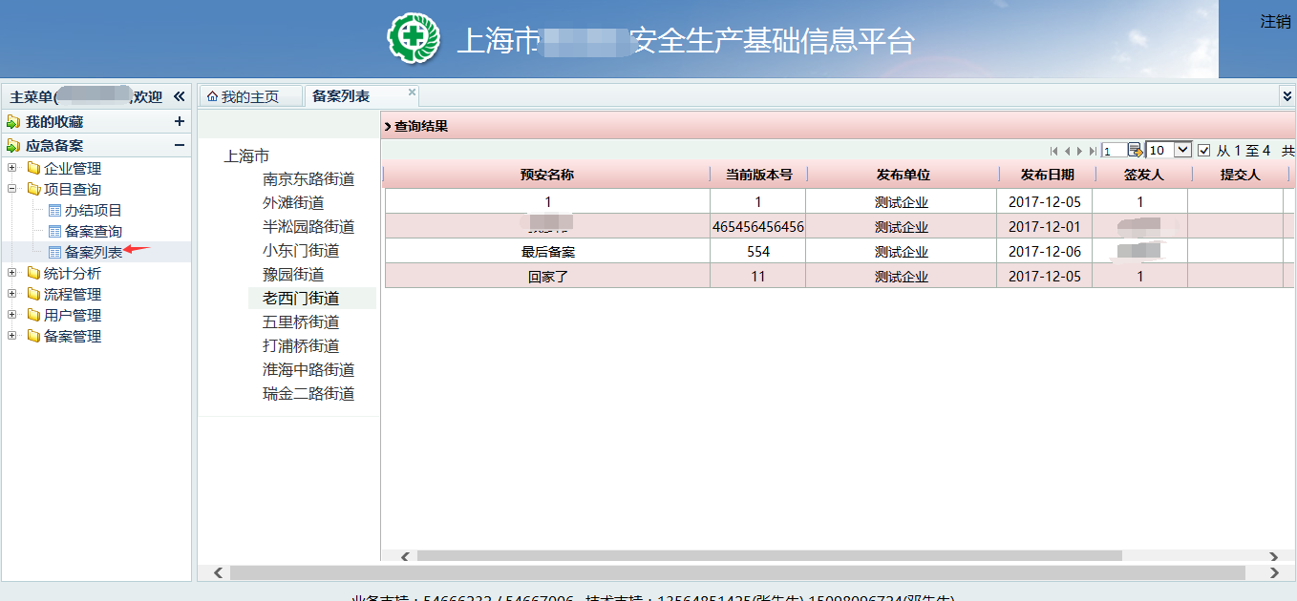
图十五
- 备案统计。表格数据和统计图。可按年度、月度、季度、进行统计查询。有Excel表格导出功能。图十六
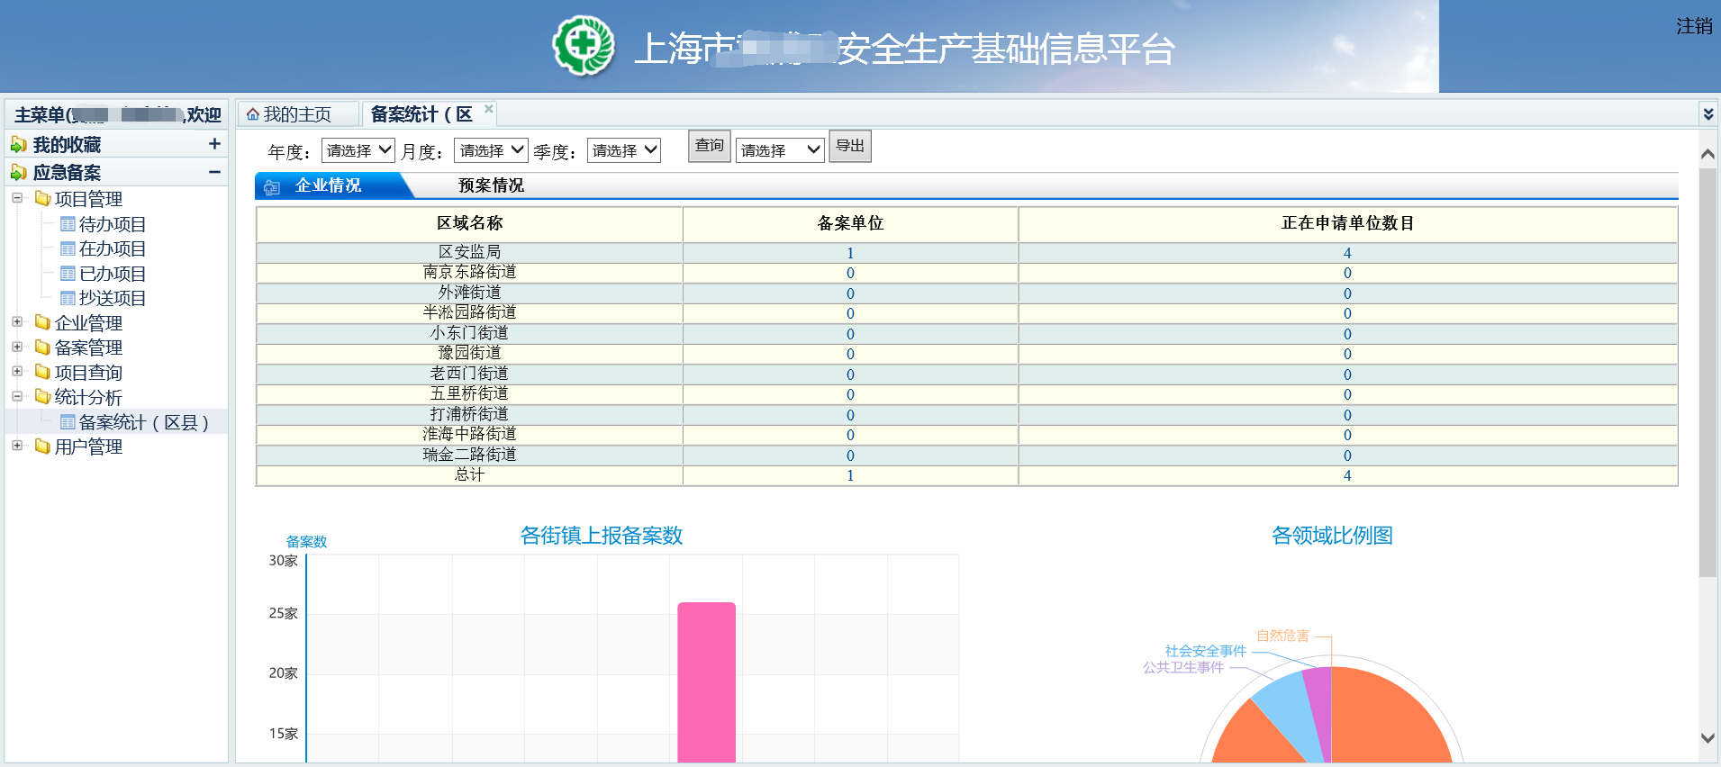
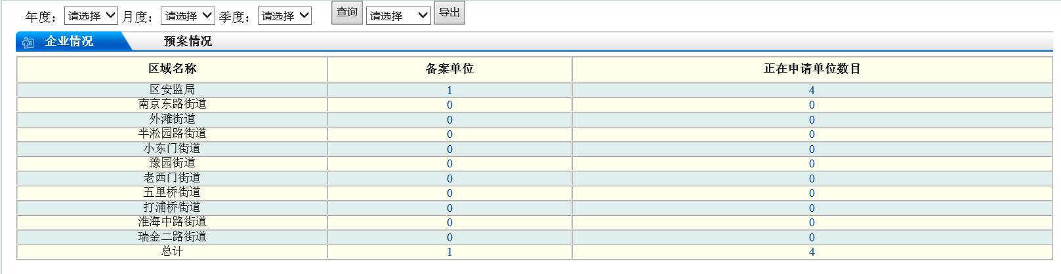
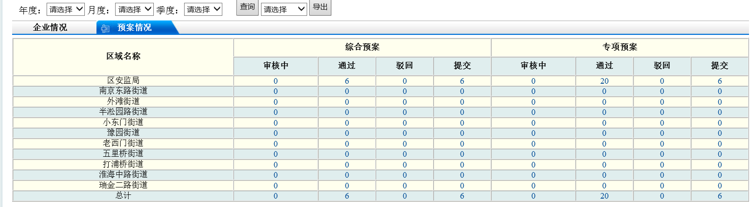
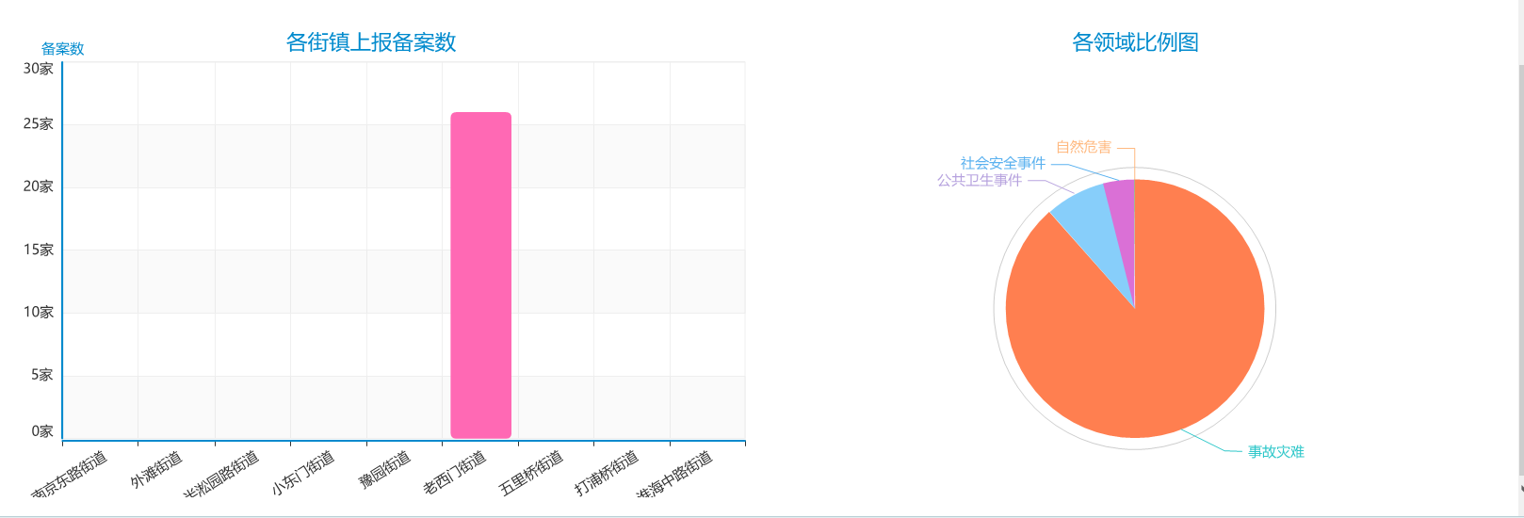
图十六
- 流程设置。设置所属部门审批流程。
最高四级审查，最低二级审查；可修改对应审查节点名称，节点权限，已经节点审核时限。图十七
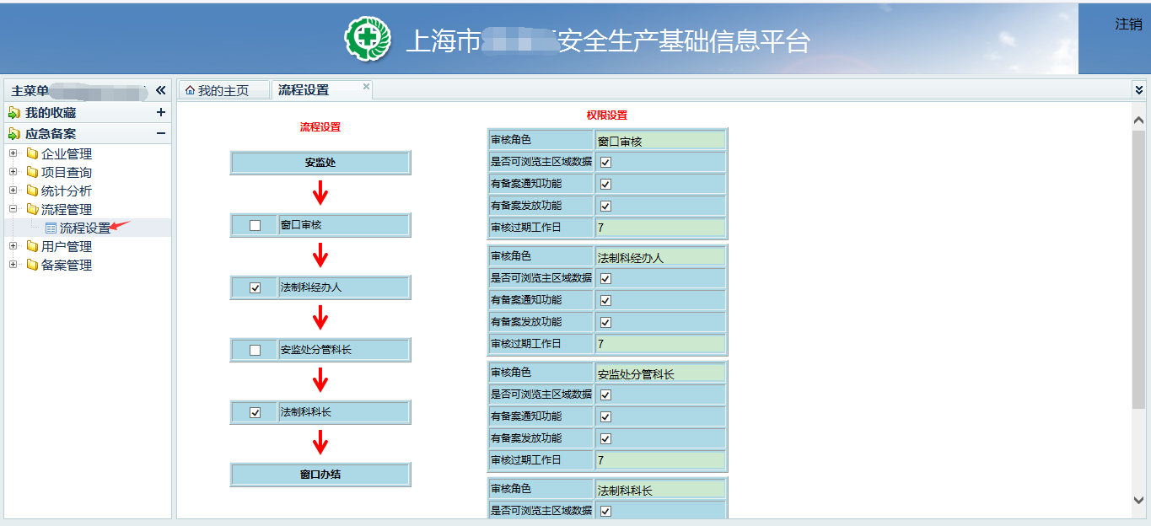
图十七
- 用户管理（审核角色都由管理员创建）。查看所属部门已存在人员及系统角色。可进行新增，删除操作。
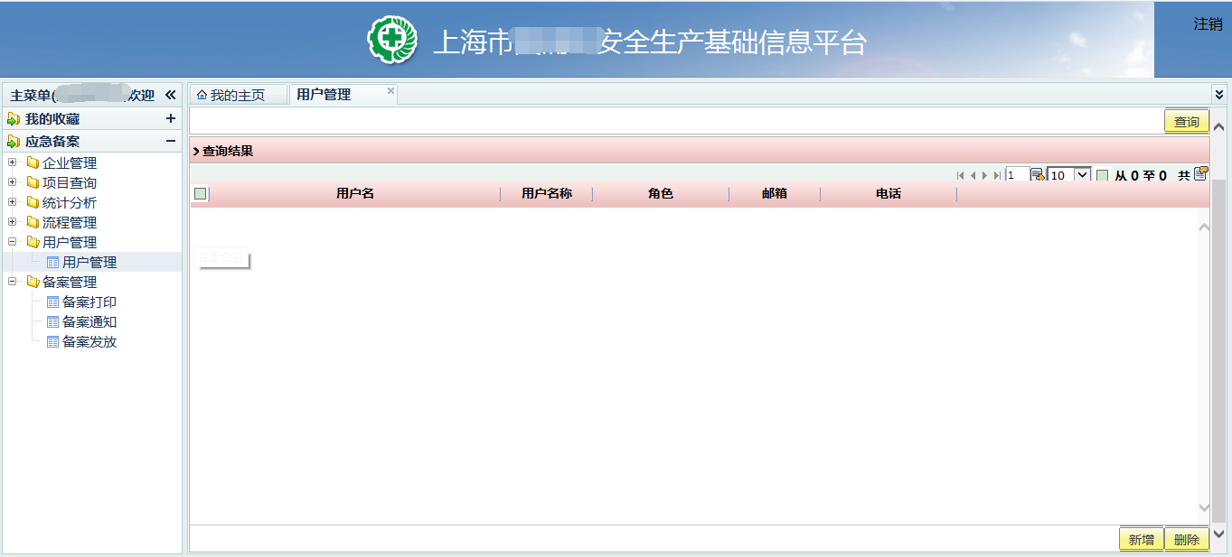
图十八
10.1、新增。图十九
选择按钮：可选择已存在人员添加系统角色。
用户类型：对应四级审核节点。（受理窗口、审核员，审核分管领导，审核领导，非审核角色只有查看权限。）图二十
勾选创建为管理员：即区县创建街镇管理员用户。

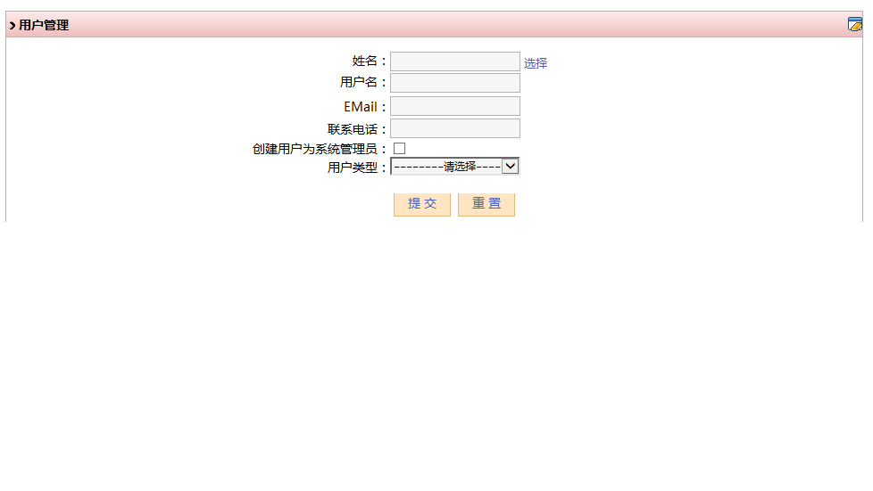
图十九
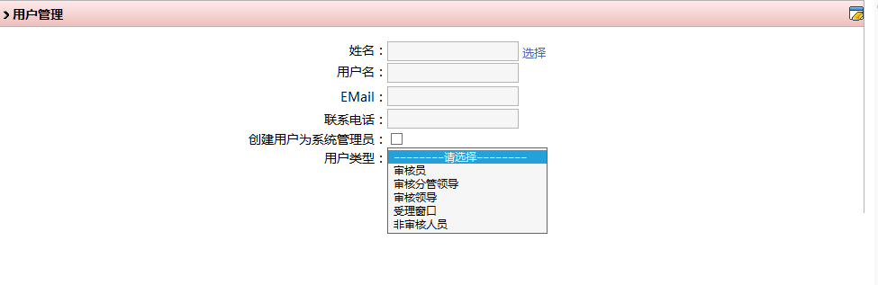
图二十
- 备案打印。
首次打印生成备案编号，企业多个未生成编号备案生成一个备案编号。
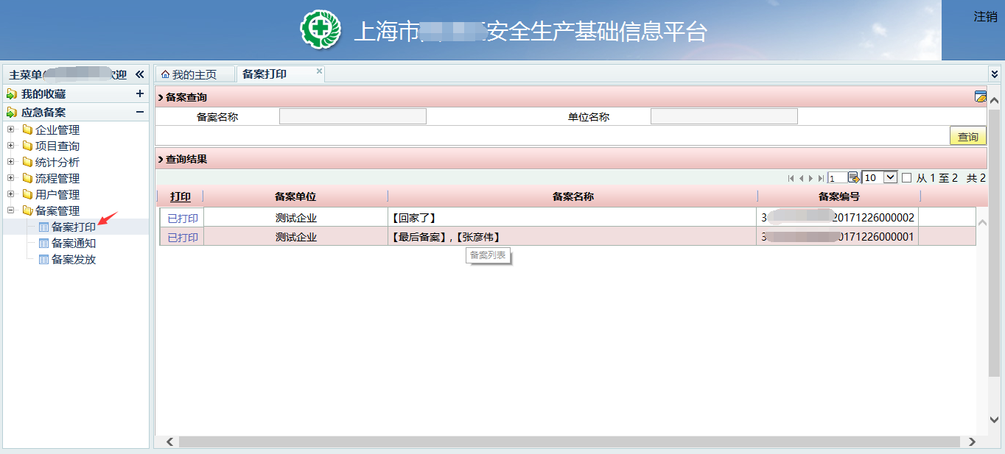
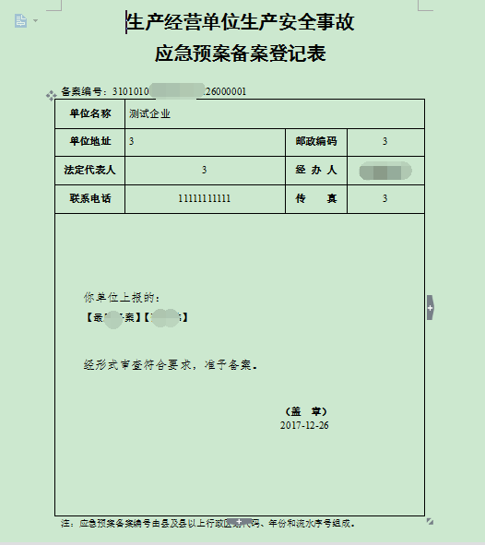
图二十
- 备案通知。可短信通知企业备案已通过。图二十一
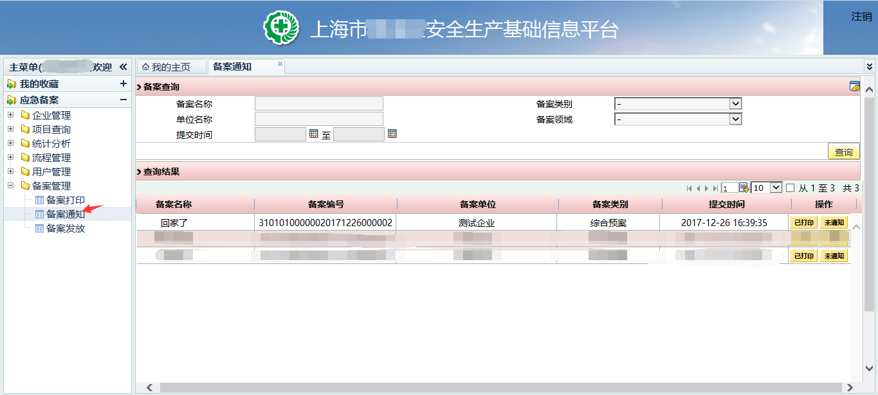
图二十一
- 备案发放。发放企业备案登记信息。图二十二
- 审核角色（待办项目）。当前需要此角色进行审核的项目列表。
点击企业名称进行操作。图二十三
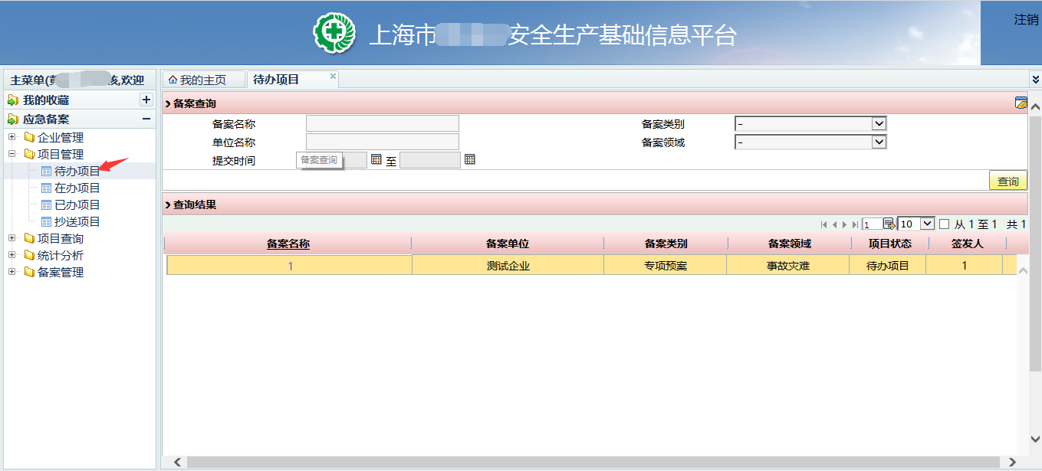
填写审核意见 提交。
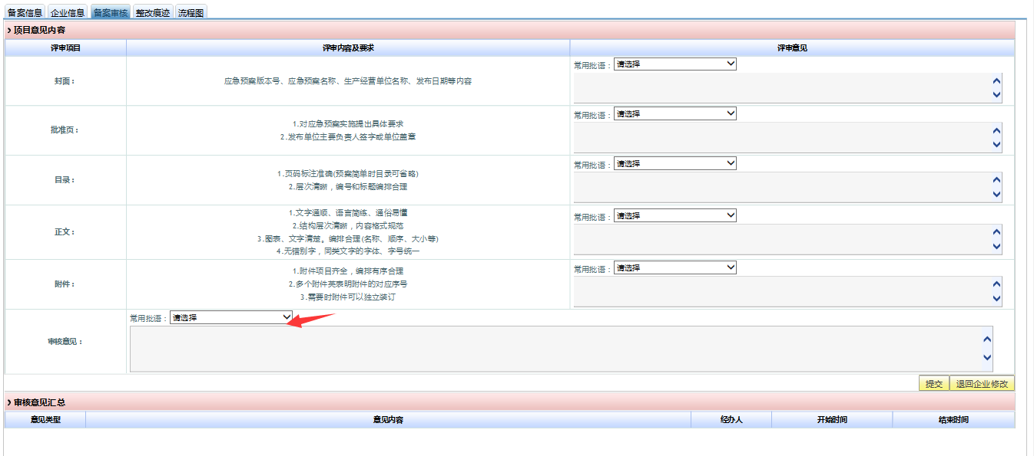
图二十三
如备案信息有误，可退回企业修改。图二十四
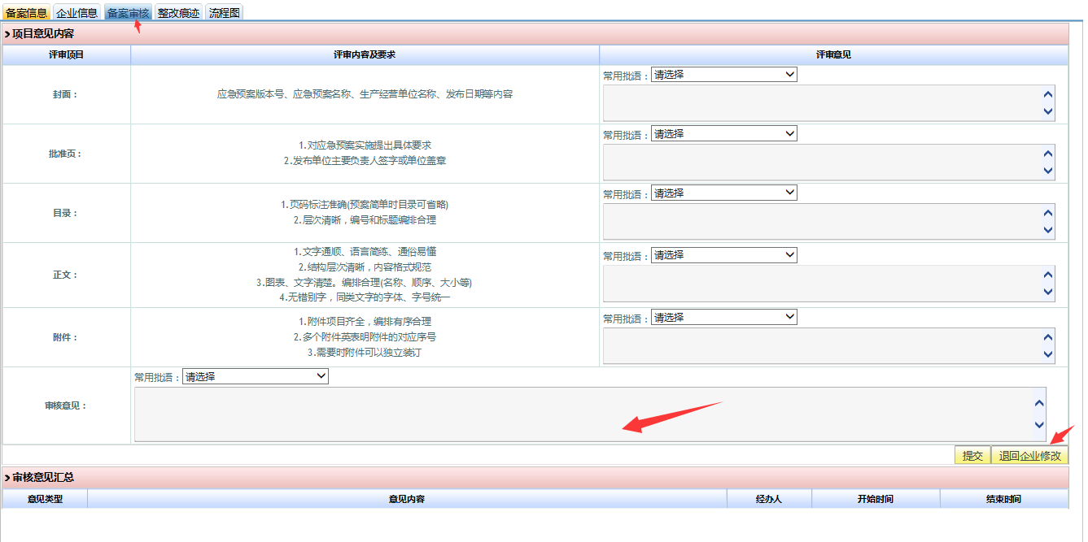
图二十四
- 在办项目。当前正在办理的项目列表。图二十五
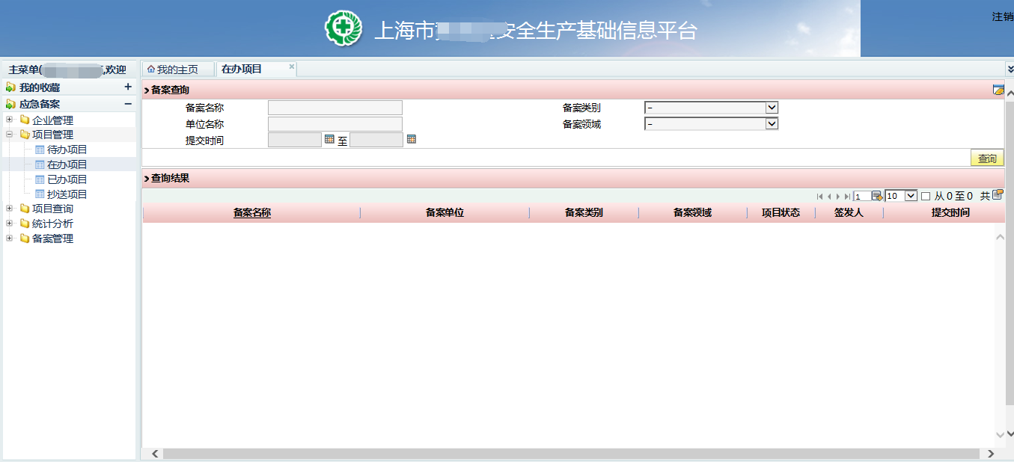
图二十五
- 已办项目。由当前审核人员经手审核过的项目。图二十六
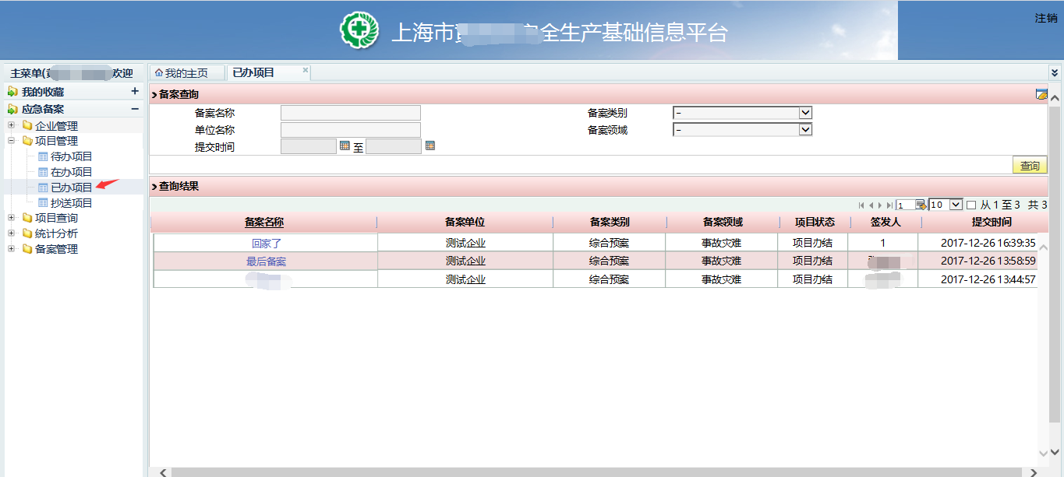
图二十六
- 终审。
终审人员 同意备案 则备案完成，不同意备案，则不生产备案。
终审人员 无法退回企业修改
终审人员 审核结束 则项目办结
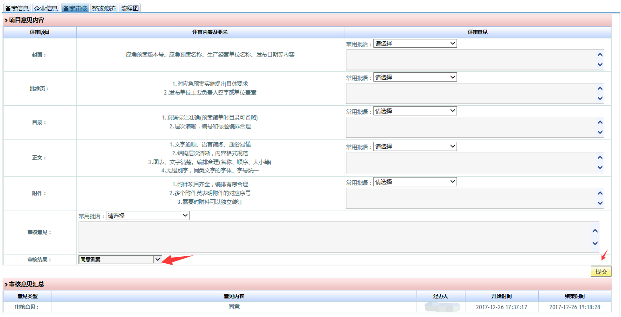
图二十七

